作 者 推 荐

A.K.特纳（A.K. Turner）
作者简介：

A.K.特纳（A.K. Turner）曾以笔名安雅·利普斯卡（Anya Lipsk）创作的侦探惊悚小说三部曲首次涉足犯罪小说领域，讲述了伦敦波兰社区的硬汉修理工詹努斯·基斯卡（JanuszKiszka）的冒险经历。三部曲的第一部促使薇儿·麦克德米德（Val McDermid）推举她进入哈罗盖特犯罪文学节（Harrogate Crime Festival）久负盛名的新生力量评委组。三部作品都赢得了评论界的好评，目前有可能改编为犯罪电视剧集。卡西·雷文（Cassie Raven）曾现身BBC广播4台的犯罪短片《剪贴》（Cut and Paste），对方渴望了解更多关于这个角色的故事。

此外，她还担任过电视制片人和编剧，A·K制作的纪录片和戏剧纪录片题材多样，诸如《叛舰喋血记》（Mutiny on the Bounty）、《穴居人的生活》（Sex lives of Neanderthals）和《意大利花园》（Monty Don’s Italian Gardens）。

曾以安雅·利普斯卡（Anya Lipska）创作的三部作品：2013年的《魔鬼不能去的地方》（WHERE THE DEVIL CAN’T GO），2014年的《死亡不能开玩笑》（DEATH CAN’T TAKE A JOKE）和2015年的《皮囊下的魔鬼》（THE DEVIL UNDER THE SKIN）都由HarperCollin出版社发行，获得了犯罪小说同行和媒体的广泛好评。

Cassie Raven系列
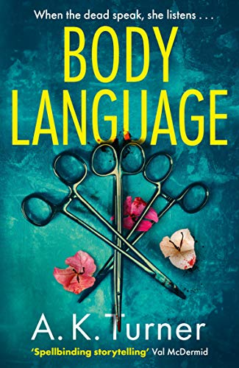
中文书名：《身体语言》
英文书名：BODY LANGUAGE(Cassie Raven book1)
作 者：A.K. Turner
出 版 社：Zaffre
代理公司：David Higham/ANA/Claire Qiao
页 数：384页
出版时间：2020年11月
代理地区：中国大陆、台湾
审读资料：电子稿
类 型：小说
亚马逊排名：
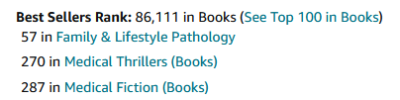

内容简介：

我想让你认识一个人。

凯西·瑞文（Cassie Raven）：女性，25岁。朋克，善于察言观色。卡姆登居民，夜校毕业生，殓房技术员。孤儿，前街头仔，孝顺的孙女。下一个赢得你喜爱的犯罪系列主角。

16岁时，她已经穿了舌环，染了蓝绿色的头发，学会抽烟。至于学校——“凯西更喜欢向老师提问题，而不是向老师学习”。那时，在她看来，整个成人世界都为了一个目标团结在一起：摧毁她的自我表达权。

凯西靠着太平间的后墙，仰着头，似乎没意识到冰冷的雨滴拍打着她的脸颊，她只是迫切地想抽根烟。

爱德华兹太太，死了。她又听到尸袋打开的声音，又看到了那张熟悉的脸，但是她仍旧不明白是怎么回事。她第一次体会了丧亲者每天所面临的困惑：很难将你所爱的人——活生生、温暖的人——同停尸间里僵硬的尸体联系起来。

杰拉尔丁·爱德华兹（Geraldine Edwards）不仅鼓励凯西重拾学业，也是第一位察觉她不羁外表下的不安和求知欲的老师。她教导凯西读了两年夜校，鼓励她相信自己能够通过考试。

凯西同死者保持着密切的关系。这并不是巫术，也不诡异。跟他们在一起时，她感觉很舒服，甚至比跟殓房技术员和病理学家同事们在一起时更融洽。不管他们是谁，她都谨慎地做准备，并且感觉他们向她传达了某种信息，有时候这种信息指向了死亡的原因——“我无法呼吸”——这帮助她为忙碌的病理学家们指出正确的分析方向。没错，她太适合这份工作了。

但是，如果没有杰拉尔丁·爱德华兹（Geraldine Edwards）的帮助，她永远也不可能成功，爱德华兹看到了她潜在的能力，鼓励她读夜校。通过考试后，凯西得以在太平间谋得了一份稳定的工作，并在卡姆登住宅区租了一套公寓。每周五她都去探望抚养她长大的波兰祖母。曾经滥用药物的日子一去不复返。一切朝着好的方向发展。

当她在停尸房中看见杰拉尔丁本人时，原本安稳的世界瞬间崩塌，凯西不受控制地超越自身的工作范围调查她的死因。关于爱德华兹女士的许多事都超出了她的了解，但是现在还为时不晚。无视卡姆登刑事调查局新人的怀疑，凯西的门卡密码激活后尸体一夜之间从停尸房失踪。

A.K.生动地描绘了多元的卡姆登，从著名的市场、地下俱乐部到贯穿市中心的高楼大厦和运河。你将情不自禁地投入到各个女性和男性角色中，这些角色既复杂又各不相同。A·K以一种自然的方式将他们完美地融合起来，这也是令这部作品如此富于新鲜感的原因之一。

A.K.特纳（A.K. Turner）塑造了一个独特、生动的角色，利用跌宕的情节吸引你的注意力。《身体语言》（Body Language）开启了一个令人惊叹的全新系列，将于2020年由Bonnier Zaffre出版社发行。

A.K.古怪的文风和生动的人物形象不免令人想起安提·托曼能（Antti Tuomainen）以及菲比·沃勒-布里奇（Phoebe Waller-Bridge）的《杀死伊芙》（KILLING EVE）。

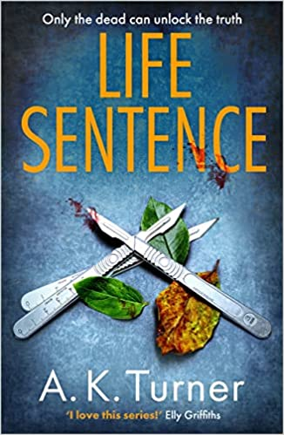
中文书名：《无期徒刑》
英文书名：BODY LANGUAGE(Cassie Raven book2)
作 者：A.K. Turner
出 版 社：Zaffre
代理公司：David Higham/ANA/Claire Qiao
页 数：400页
出版时间：2022年4月
代理地区：中国大陆、台湾
审读资料：电子稿
类 型：小说

内容简介：

卡姆登殡仪馆的技术员凯西·瑞文将解决解决另一个巧妙的法医谜题。本书对于泰丝·格里特森和凯西·莱克斯的粉丝来说，将是完美的选择。

“我喜欢这个系列!”
-----艾莉格里菲斯

停尸房技师凯西·瑞文认为，死者最后的想法就像空气中的静电一样挥之不去……

自从她的父母在她四岁的时候死于一场车祸后，凯西就对死亡有着一种奇怪的亲和力。至少这是她从小到大的信念……

但那是谎言。凯西的父亲还活着。他被判谋杀了她的母亲，在监狱里呆了几年。现在他出来了----他在找她。

他发誓不是他干的。凯西也愿意相信他。

为了找到真相，她必须成为侦探。在她寻找答案的过程中，在一些无法解释的地方找到了帮助----因为死者愿意开口。

谢谢您的阅读！
请将反馈信息发至： 乔明睿（Claire）
安德鲁﹒纳伯格联合国际有限公司北京代表处
北京市海淀区中关村大街甲59号中国人民大学文化大厦1705室, 邮编：100872
电话：010-82449026
传真：010-82504200
手机：15804055576
Email: Claire@nurnberg.com.cn
网址：www.nurnberg.com.cn
微博：http://weibo.com/nurnberg
豆瓣小站：http://site.douban.com/110577/
微信订阅号：ANABJ2002

